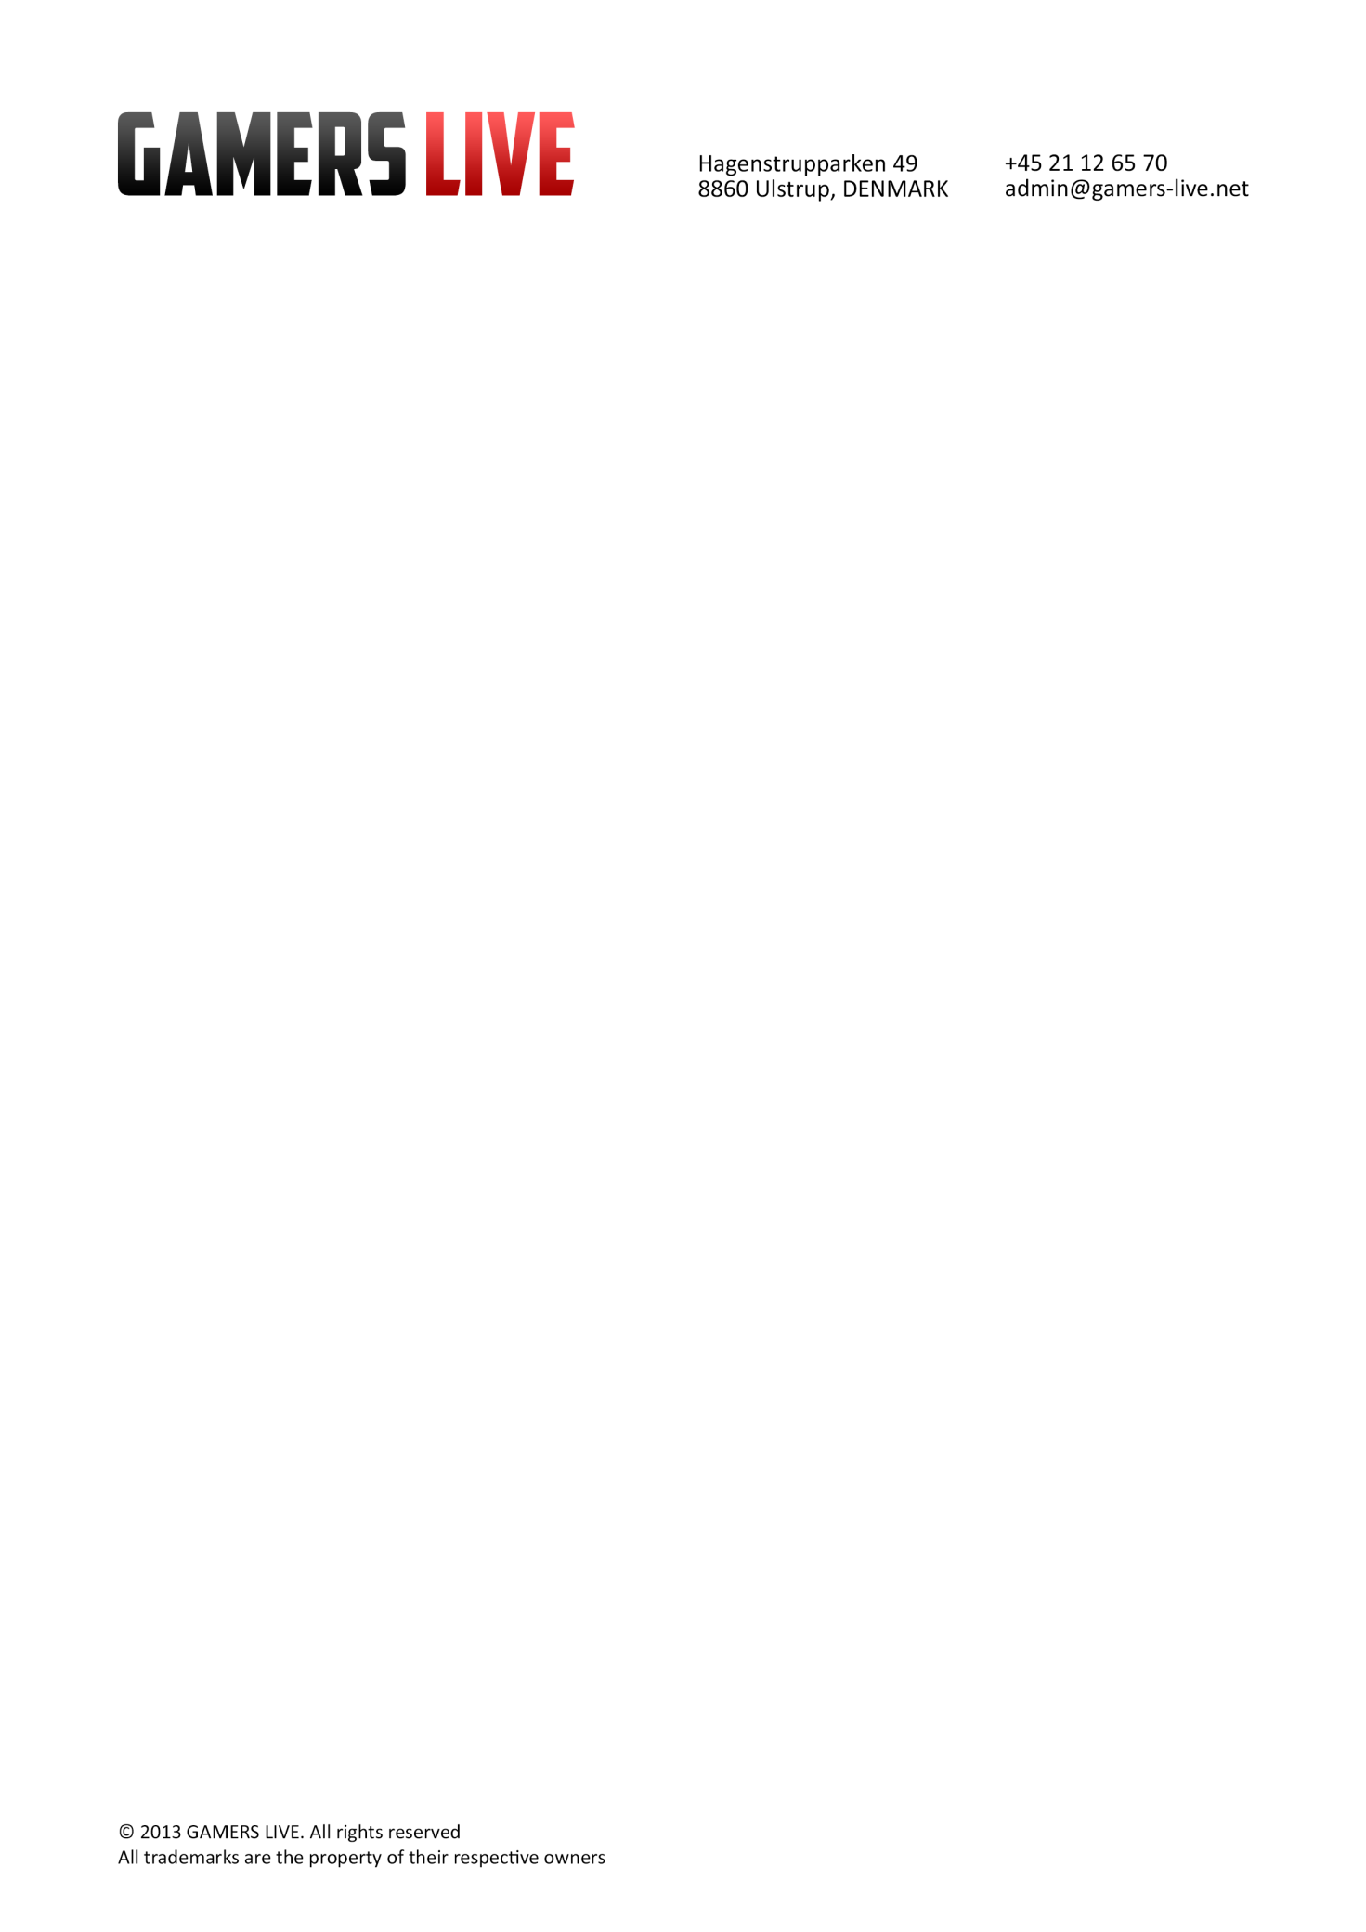

Dear Chrisstoffer Mikkelsen,

Lorem ipsum dolor sit amet, consectetur adipiscing elit. Aenean lobortis aliquet elit vel vehicula. Mauris imperdiet, purus quis ullamcorper dapibus, leo mi sodales dolor, non mattis metus elit et velit. Nam sit amet tortor est. Quisque molestie turpis nec ipsum cursus molestie. Ut pharetra mauris id mi adipiscing ut vulputate magna pharetra. Sed nisl sem, facilisis in ultricies in, vulputate vitae felis. Cum sociis natoque penatibus et magnis dis parturient montes, nascetur ridiculus mus. Fusce vitae fringilla magna.

Integer dui metus, consectetur sed tincidunt sed, fringilla et neque. Nunc ullamcorper arcu venenatis erat malesuada vehicula. Praesent nec est eget enim commodo tempus. Aliquam fermentum, leo sed iaculis lacinia, nisi lacus laoreet tortor, fermentum sagittis lorem quam at nunc. Duis rhoncus eros eu urna egestas adipiscing. Phasellus quis est augue. Duis ut ipsum quam. Quisque in lacus et metus suscipit tincidunt id a nunc. Pellentesque dui nisi, ullamcorper ac vehicula ut, auctor ac ipsum. Vestibulum pretium iaculis scelerisque.

Phasellus laoreet vestibulum porttitor. Sed dolor tellus, semper quis egestas at, ultricies consectetur massa. Nulla purus magna, consectetur sit amet dignissim quis, molestie nec felis. Quisque ~~adipiscing~~, quam eget eleifend mattis, quam ipsum eleifend ante, pellentesque varius sapien velit vitae elit. In ac neque purus, vel porta augue. Nam cursus fermentum est, sed mollis neque viverra sit amet. Donec pharetra consequat quam, a tincidunt eros ullamcorper id.

Proin dui libero, placerat sit amet fermentum nec, porttitor quis libero. Proin convallis, dolor iaculis varius adipiscing, magna odio feugiat tellus, eu sodales dolor nunc sit amet massa. Pellentesque ornare tincidunt ligula a faucibus. Nunc volutpat porttitor arcu, sed elementum urna tincidunt quis. Morbi condimentum euismod nisi quis cursus. Morbi dignissim nisi porta lectus accumsan consequat ultrices tortor euismod. Maecenas fermentum ligula quis sem tincidunt id dictum sem pellentesque. Aenean vestibulum mi nec ante ullamcorper bibendum. Vestibulum auctor tincidunt semper. Vivamus elit ante, luctus vitae volutpat ut, eleifend vel quam. Cras ac metus sed elit tempor volutpat

Lorem ipsum dolor sit amet, consectetur adipiscing elit. Aenean lobortis aliquet elit vel vehicula. Mauris imperdiet, purus quis ullamcorper dapibus, leo mi sodales dolor, non mattis metus elit et velit. Nam sit amet tortor est. Quisque molestie turpis nec ipsum cursus molestie. Ut pharetra mauris id mi adipiscing ut vulputate magna pharetra. Sed nisl sem, facilisis in ultricies in, vulputate vitae felis. Cum sociis natoque penatibus et magnis dis

Mattis, quam ipsum eleifend ante, pellentesque varius sapien velit vitae elit. In ac neque purus, vel porta augue. Nam cursus fermentum est, sed mollis neque viverra sit amet. Donec pharetra consequat quam, a tincidunt eros ullamcorper id.

Best regards  
Christoffer Mikkelsen  
CEO GAMERS LIVE